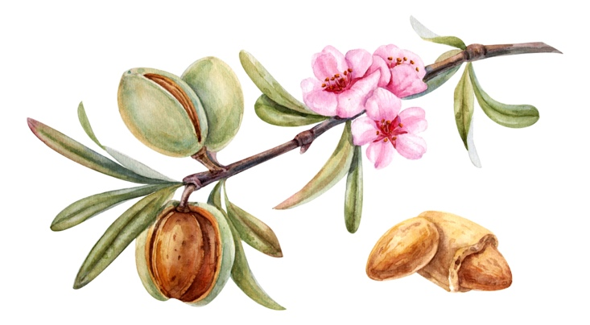

Gebet und Brotbrechen für die tägliche Gemeinschaft, Beziehung und Fürbitte mit dem Herrn für sich selbst, die Lieben und die anderen.
.
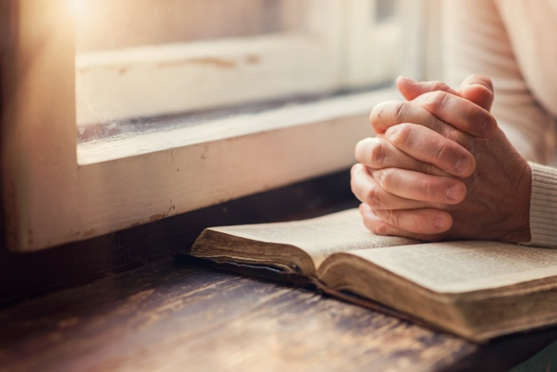

Das Vaterunser

Lehre uns beten...Matthäus 6,5-15.
Wenn du dieses Gebet täglich betest, beginnt dein Tag mit dem Herrn Jesus. Und du wirst wieder an Ihn erinnert und bestimmt werden und daran, dass Er immer bei dir ist. Du kannst ihn bitten, dich den ganzen Tag über von seinem Geist leiten zu lassen. Es ist kein religiöses Gebet, sondern es wird uns vom Vater gegeben.
Das Gebet ist sehr einfach, einfache Worte genügen, denn Gott weiß, worum du bitten willst oder was dich beunruhigt. Psalm 139.

Es ist auch ein Gebet, das um Vergebung für deine Sünden bittet und anderen vergibt, die dich vielleicht verletzt haben. Gott möchte, dass auch wir vergeben. Wenn du den Heiligen Geist empfangen hast, wird das sicherlich kein Problem sein. Es ist ein Akt des Mitgefühls und der Liebe gegenüber dem anderen und die Erfüllung der Schrift, der himmlischen Wahrheit. Wenn du nicht in der Lage bist zu vergeben, dann passiert vielleicht etwas anderes in deinem Leben und dann kannst du den Herrn Jesus um Klarheit bitten.

Es gibt keine Finsternis im Himmel.
Jesus sagte zu ihm: "Ich sage euch; Nicht bis zu siebenmal, sondern bis zu siebzigmal sieben. Matthäus 18:22.
Der Herr Jesus ruft uns auf, seine Gebote zu halten, und eines davon ist, anderen zu vergeben, und zwar unendlich oft.
Er will nicht, dass wir uns an etwas festhalten, das dunkel ist, weil der Himmel hell ist und die Dunkelheit nicht dorthin passt. Es ist daher weise, darüber nachzudenken, das loszulassen, was euch hier auf Erden bindet. Vergebung ist auch deshalb notwendig, weil du sonst selbst keine Vergebung für deine Sünden empfangen kannst. Matthäus: 14-15. Wenn ihr aber den Menschen ihre Schuld nicht vergebt, so wird euer Vater auch eure Schuld nicht vergeben. Es ist ein Gebot. Denn ohne Vergebung kannst du nicht in das Reich Gottes eintreten.

Um Hilfe bitten.
Manchmal braucht man Hilfe vom Herrn Jesus. Wenn es Hindernisse gibt, kommen sie meist aus der Dunkelheit und müssen erst beseitigt werden, indem man dich von ihnen befreit. Der Herr Jesus gibt dir diese Einsicht, wenn du darum bittest. Gib Satan keinen Boden oder eine offene Tür, um in dein Leben einzutreten, indem du anderen nicht vergibst. Lass dein Herz nicht durch ungelöste Fragen auf deinem Lebensweg mit dem Herrn Jesus verhärten, denn obwohl wir eine neue Schöpfung in Christus sind, können alte Probleme zu Verhärtung und Trennung führen. Du musst es nicht selbst tun, übergibst alles dem Herrn Jesus, die ganze Situation und beschränkst dich auf deinen eigenen Teil. Denke daran, dass Vergebung kein Gefühl, sondern eine Willensentscheidung ist
Epheser 4,32
Seid aber gütig und barmherzig zueinander und vergebt einander, wenn Gott in Christus euch vergeben hat.

Gebet;
"Unser Vater, der du bist im Himmel. Geheiligt sei dein Name.
Dein Reich komme. Dein Wille geschehe, wie es im Himmel ist, so auch auf Erden.
Gib uns heute unser tägliches Brot.
Und vergib uns unsere Sünden, wie wir den Schuldnern vergeben.
Und führe uns nicht in Versuchung, sondern erlöse uns von dem Bösen.
Denn Dein ist das Reich und die Kraft und die Herrlichkeit in Ewigkeit."
Amen

Gebet für uns selbst und für unsere Nächsten.
Herr Jesus, ich bereue alle unbewussten und bewussten Sünden. Wasche mich in deinem Blut, Herr, wasche mich weiß wie Schnee. Ich bete für Flüsse lebendigen Wassers (hier dein persönliches Gebet), ich bete, dass ich nicht vergeblich auf deinen Wegen wandele und danke dir für das Opfer, das du für uns gebracht hast.
Herr, blockiere, binde und bestrafe Betrug, lass mich nicht in Stolz oder Lügen des Feindes wandeln, und ich bete, dass ich die Pläne des Feindes zerstreue, ich übertrage heute alle meine Lasten auf dich, denn sie sind nicht für mich zu tragen. Im mächtigen Namen Jesu Christi, Amen.
Brechen Sie das Brot und trinken Sie danach die Tasse. Wie in der Bibel erwähnt: Tue dies mit Dankbarkeit für das Opfer, das der Herr Jesus für dich gebracht hat.

1. Korinther 11:23-27. Vom Brotbrechen und dem Trinken des Bechers.
Es ist ein heiliges Ereignis, wenn wir in seinem Namen das Brot brechen und den Kelch trinken. Wir können also nur dann zum Herrn Jesus gehen, wenn wir ohne Sünde sind. Deshalb beginnt dieses Gebet mit der Bitte um Vergebung, denn wir sündigen weiter.
Er ist heilig und das sollten wir auch sein. Wenn wir uns nicht bekehren, können wir nicht vom Abendmahl nehmen. Du kannst es in 1. Korinther 11,23-34 lesen. Hier kannst du die Anweisungen des Herrn über den Gebrauch und den Missbrauch des Abendmahls lesen. Es sagt klar, was das Abendmahl ist und wofür es steht und wie wir damit umgehen sollen, damit wir nicht das Gericht trinken oder essen. Wir sind aufgefordert, uns selbst zu prüfen, wie wir uns zum Herrn Jesus verhalten, bevor wir das Abendmahl feiern.
Wenn wir genau hinschauen und lesen, fällt auch auf, dass es viele Missbräuche gibt, die durch den falschen Gebrauch des Abendmahls verursacht werden. Wir lesen auch, dass diese Praxis auch eine mächtige Waffe in der spirituellen Kriegsführung ist. 1. Korinther 11:30.
Es ist auch ein Segen des Herrn, denn durch das Brechen des Brotes kommen die Ungläubigen zum Glauben, werden für die Ewigkeit gerettet. Ein sehr deutliches Beispiel dafür ist die Geschichte in der Apostelgeschichte über das Schiff im Sturm. Hand. 27 Viele wurden durch das Brechen des Brotes gerettet. Für die Ewigkeit gerettet, wenn man es spirituell betrachtet, denn das ist die spirituelle Botschaft dieser Geschichte.
Deshalb beten wir auch für unsere Nächsten. In Apostelgeschichte 2,39 heißt es, dass so viele gerettet werden, wie der Herr ruft. Dies ist möglich durch Buße und das Brechen des Brotes. Und sie glaubten an Gott und fanden Gnade bei allen Menschen. Und der Herr fügte jeden Tag Menschen hinzu, die gerettet wurden. Apostelgeschichte 2:47.
"Das Brechen des Brotes und das Trinken des Kelches ist keine körperliche Mahlzeit, sondern eine geistliche Vereinigung mit Jesus, dem Herrn."

Der Herr Jesus hat sich nicht verändert, er heilt auch heute noch, wenn wir darum beten, er kann die Herzen der Menschen in Situationen erreichen, in denen wir es nicht können. Ich kann persönlich bezeugen, dass Menschen nach dem Gebet geheilt werden. Von Krankheit oder Unfall. Menschen werden durch das Gebet befreit, wenn wir für sie beten. Bete weiter, auch wenn du dich in schwierigen Umständen befindest.

Beispiel für das Gebet für andere. Geben Sie ihm Ihre eigenen Worte oder Ihr eigenes Layout.
Ich flehe jetzt für meine Lieben, die lebendig und geistlich tot sind, ich bete für diejenigen, die Christus kannten, aber jetzt schlafen, getäuscht, lau, abtrünnig und verloren sind (Sagen Sie ihre Namen) und all ihre generationsübergreifenden Blutlinien und ich lobe ihre Lasten zu Füßen des Herrn Jesus Christus. Wir befehlen eine spirituelle Reinigung über dämonische Besessenheit, Unterdrückung, Depression und Festungen, die sie von eurem Willen und euren Wegen fernhalten, durch das Blut des Lammes, das das Licht ist und vor dem die Finsternis fliehen muss.
Ich binde und weise jeden dämonischen Einfluss zurecht, im Namen Jesu. Ich bete, versiegele und schließe im Namen Jesu alle Tore, durch die der Feind oder das Reich der Finsternis Zugang zu ihnen hat. Im mächtigen Namen Jesu.

Dann rufe ich vor allem auf, dass Bitten, Fürbitten und Danksagungen für alle Menschen gemacht werden. 1 Tim 2,1.

Freut euch immer im Herrn, ich sage es noch einmal: Freut euch.
Phil 4:4.


www.onzegezegendehoop.nl

